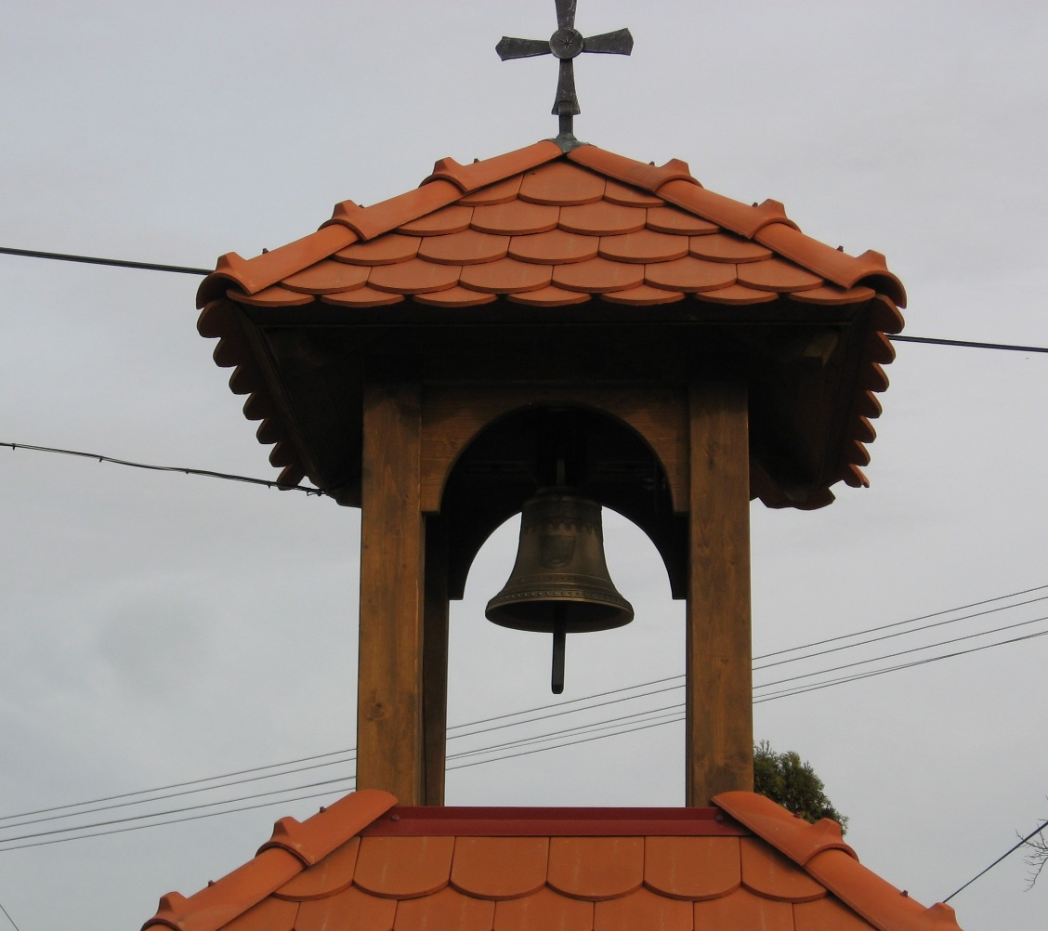

Slavnostní vysvěcení nové zvoničky

Obec Poběžovice u Holic zve občany i širokou veřejnost u příležitosti oslav 10- tého výročí udělení znaku obci

na slavnostní vysvěcení nové zvoničky a vysvěcení nového hasičského vozu v sobotu 5.9.2020 od 11.00 hod.
V programu bude mimo jiné i vystoupení skupiny MAXIMIX.

Podrobnou pozvánku dostanete v měsíci srpnu 2020.
Budeme rádi, když se této akce zúčastníte.

